Ponedeljek, 23. 3. 2020
SLOVENŠČINA:
J. Trdina: Vila

V berilu na strani 142 reši nalogo: Dejavnosti pred branjem.

Nato na isti strani preberi zapis o Janezu Trdini.

Preberi berilo in podčrtaj (rahlo s svinčnikom in na koncu naloge porediraj) neznane in starinske besede. Pomen neznanih besed lahko poiščeš v spletnem slovarju slovenskega knjižnega jezika ali pa vprašaš starše. Starinskim besedam pa v berilu na strani 143 (stvarna pojasnila) poišči ustrezne razlage.

Odgovori na vprašanja, ki jih najdeš na strani 143 v modrem kvadratu: Dejavnosti po branju. Odgovori na 2., 3. in 5. vprašanje. Vprašanja in odgovore zapiši v zvezek. Upoštevaj: Naslov( J: Trdina: Vila), datum, podnaslov: odgovori na vprašanja, berilo stran nato s številko označi vprašanja, ki ga prepišeš in zapiši odgovore.

DRUŽBA:
Pokrajine so različne
- Najprej si oglej fotografije različnih delov Slovenije. Klikni na povezavo na spletni strani z naslovom Družba – pokrajine.
Prosi starše, brata, sestro, če ti lahko pokažejo te pokrajine na zemljevidu Slovenije. Če ga nimaš, ga poišči na Radovednih pet.
- Zdaj pa odpri UČB, str.52 in preberi besedilo z naslovom Pokrajine so različne.

V zvezek z nalivnikom in pisanimi črkami napiši naslov in datum.
Pokrajine so različne

POKRAJINA
- del Zemljinega površja
- raznolikost pokrajine v Sloveniji
DOMAČA POKRAJINA
- pokrajina v okolici tvojega kraja
- naravni pojavi
- pojavi povezani s človekom
Pojavi v naravi so različni in jih delimo v dve skupini, v naravne pojave in v pojave povezane s človekom. Prepiši spodnji zapis in ga poskušaj dopolniti. Nekaj sem že zapisala jaz, ti pa še kaj dodaj. Če ne gre, poglej skozi okno in opazuj pokrajino. Morda boš še kaj našel, ko boš šel na sprehod.

POJAVI

POVEZANI S ČLOVEKOM
- hiše
- ceste

NARAVNI
- gozd
- grič
- reka

MATEMATIKA:
- ura: VZPOREDNICE, PRAVOKOTNICE, SEČNICE
Pripravi si geometrijsko orodje: ošiljen svinčnik, radirko, geotrikotnik.
Riši z eno potezo, narahlo in bodi natančen/a.

Natančno si oglej (ponovi), kako z geotrikotnikom rišemo vzporednice in pravokotnice. To znanje ti bo prav prišlo pri današnjih nalogah v SDZ-ju.
Risanje z geotrikotnikom lahko vadiš tudi sam, uporabi navaden bel list (brez črt), če ga imaš.
Zdaj pa si pripravi SDZ in ga odpri na strani 30.
1.naloga: Riši s pomočjo geotrikotnika. Vse črte nato označi z malo pisano črko in zapiši medsebojno lego črt. Označi tudi presečišče z veliko tiskano črko.

2.naloga: Ne pozabi, geotrikotnik pomikamo navzgor, da lahko prekrijemo že narisano premico. Vse črte označi z malo pisano črko in zapiši medsebojno lego črt.
3.naloga in 4.naloga: Vse označi.

SDZ, stran 31:
5.naloga: Najprej reši nalogo po navodilih. Nato pa pod črto zapiši vse daljice, ki si jih narisal. Začni z: AB, BC, …. In dokončaj.

6.naloga: Začni pri miški in želim ti uspešno iskanje poti.

Rešitve lahko sam preveriš na eVedez.si.

ŠPORT:

Si že slišal/a za Justina Timberlakea? Super!
- Danes se boš z njegovo pomočjo ogrel/a, da boš potem lažje nadaljeval/a z delom. Klikni na povezavo in posnemaj gibe: https://www.youtube.com/watch?v=TgcwKrf8wHM

Popij tri požirke vode.

- V tem tednu nam bo na sprehodu morda prav prišel dežnik, tebi pa bo pri razteznih vajah. Hitro ponj, nato pa AKCIJA! Pa previdno rokuj z dežnikom.
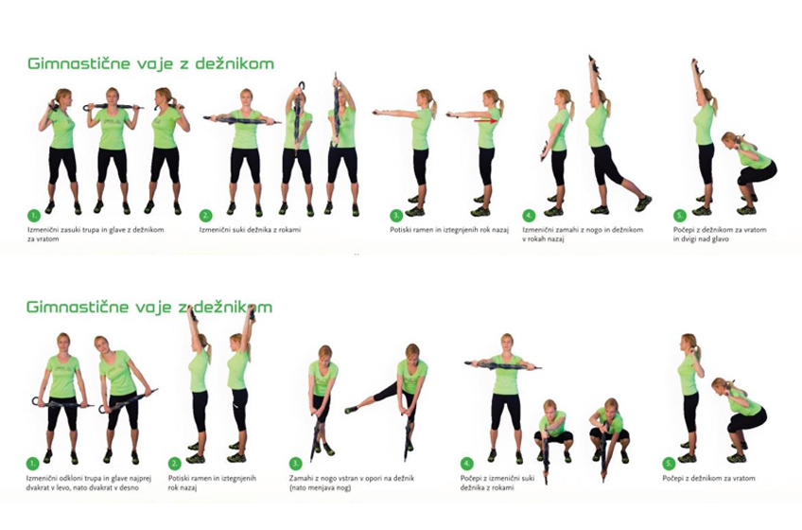
- Zdaj si pa pripravi večjo posodo za solato in par nogavic, ki jih zviješ v nekakšno žogico - žogovico. Glej sliko:
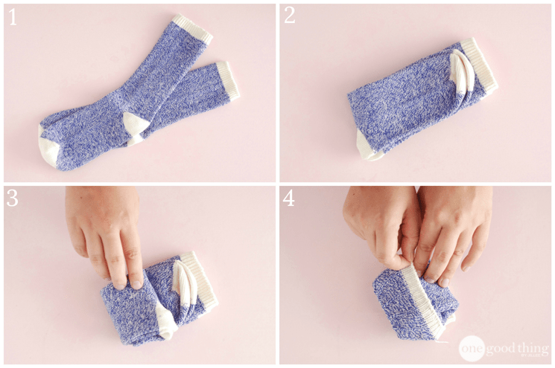

Žogovico boš metal/a na koš. Pri igri vztrajaj 10 – 15 minut.
Posodo daj na stol, sedi na tla pred stol, na začetku bodi oddaljen 2m, potem lahko tudi več, in meči žogovico v posodo.
To lahko počneš iz različnih položajev:
- leže na trebuhu,
- leže na hrbtu z glavo obrnjen proti stolu ali z glavo obrnjen stran od stola,
- sede in s hrbtom obrnjen proti stolu, žogovico mečeš nazaj za glavo, ne smeš
obračati glave,
Lahko pa si še sam izmisliš kakšen položaj.

Po elektronski pošti mi sporoči, kako ti je šlo. Lahko te kdo fotografira in mi pošlješ fotografijo. Pa veliko užitka ti želim!

In ne pozabi:
popij kozarec vode in prezrači prostor.

